Лекция № 14

Машины для строительства и содержания железных дорог

Цель лекции:

Ознакомить студентов с машинами для очистки щебня и замены балласта, рассмотреть машины для укладки путевой решетки, а также привить способность к самостоятельной творческой работе.

План лекции:

- Машины для очистки щебня и замены балласта
- Машины для укладки путевой решетки

14.1 Машины для очистки щебня и замены балласта

Периодическое восстановление физико-механических характеристик и геометрических параметров щебеночной балластной призмы производится путем очистки щебня или, в случае несоответствия уложенного в пути балласта требуемым характеристикам, – за счет полной его замены на щебень твердых пород машинами для очистки щебня и замены балласта.
Балластная призма должна обеспечивать вертикальную и горизонтальную устойчивость рельсошпальной решетки при воздействии на нее поездной нагрузки, равномерное распределение давления от шпал на возможно большую площадь основной площадки земляного полотна, иметь возможно большую равноупругость вдоль и поперек пути и обеспечивать наименьшую неравномерность остаточных деформаций при эксплуатации железнодорожного пути. В процессе длительной эксплуатации железнодорожного пути балластная призма постоянно засоряется как сыпучими грузами с проходящих поездов, так и мелкими фракциями грунта, попадающими со стороны дефектной площадки земляного полотна, а также мелкими частицами щебня при его разрушении под действием поездной нагрузки. При этом балластная призма теряет свои первоначальные свойства, а остаточные деформации пути увеличиваются, что ведет к повышенному износу элементов верхнего строения пути, подвижного состава и возрастанию расходов железнодорожного транспорта.
В соответствии с современными требованиями максимально допустимое засорение щебеночного балласта установлено в 35% от его объема, а периодичность (в млн.т. брутто пропущенного по пути тоннажа) его очистки – в зависимости от категории пути, толщины очищенного слоя и марки уложенного в путь щебня.
Современные требования к балластной призме, качеству очистки щебня, периодичность его очистки во многом определяют параметры машин для очистки щебня и замены балласта, а также способы производства работ с учетом конкретного состояния железнодорожного пути и вида его ремонта. Сплошная очистка щебня или замена балласта в основном производятся при усиленных капитальном и среднем, а также капитальном и среднем ремонтах пути.
Машины для очистки щебня и замены балласта подразделяются на следующие основные группы: машины высокопроизводительные с малой глубиной очистки щебня (ЩОМ-Д, ЩОМ-ДО, ЩОМ-4, ЩОМ-4М, БМС и др.); машины для торцевой очистки (замены) балласта (УМ-М, УМ-С, ЩОМ-6Р и др.); машины для глубокой очистки (замены) щебня (RM-80, RM-76, СЧ-600, СЧ-601, СЧУ-800, АХМ-80, ЩОМ-6Б и др.).
По назначению они подразделяются на машины для работы на перегонах, на стрелочных переводах, универсальные машины для работы на перегонах и стрелочных переводах; по основным выполняемым операциям на машины для очистки щебня, для очистки и вырезки балласта, машины для вырезки (замены) балласта; по конструктивному исполнению, в частности, способу вырезки балласта – на машины с пассивными подрезными ножами и подгребными крыльями, с активными вырезающими органами (цепными скребковыми, роторными, баровыми), с комбинированными рабочими органами; по способу очистки щебня – на машины с центробежными очистительными устройствами и машины с плоскими вибрационными грохотами; по способу транспортирования – на машины прицепные и машины самоходные; по типу ходовой части и тяговых единиц – на машины с железнодорожным ходом и тяговым локомотивом или со специальным и тягово-энергетическим модулем и машины на комбинированном ходу с тракторной тягой; по способу удаления засорителя – на машины с рассевом засорителя в сторону от пути и машины с направленным переносом засорителя в специализированный подвижной состав (для последующего его вывоза) или выгрузки к основанию насыпи, или за пределы водоотводов в неглубоких выемках; по способу работы с рельсошпальной решеткой – на машины, работающие с подъемом рельсошпальной решетки, машины, работающие без ее подъема, и машины, работающие при снятой путевой решетке.

Машины высокопроизводительные с малой глубиной очистки щебня
Машины этой группы создавались с целью обеспечения повышенной выработки в технологическое «окно», содержат вырезающие пассивные рабочие органы в виде подрезных ножей и подгребных крыльев и центробежные очистительные устройства. Конструктивно эти машины выполнены в прицепном варианте как на железнодорожном ходу с тяговой единицей в виде тепловоза с одной переоборудованной секцией для питания щебнеочистительного устройства при работе без снятия рельсошпальной решетки ЩОМ-Д, ЩОМ-ДО, ЩОМ-4, ЩОМ-4М, так и на комбинированном ходу с тракторной тягой при работе со снятой рельсошпальной решеткой (БМС).
Наибольшее распределение в путевом хозяйстве имеют машины моделей ЩОМ-4 и ЩОМ-4М, которые в настоящее время из-за недостатков, присущих их конструкциям, заменяются на современные модели щебнеочистительных машин для глубокой очистки щебня. Щебнеочистительные машины ЩОМ-4 и ЩОМ-4М предназначены для очистки щебеночного балласта на путях с любыми типами рельсов и шпал и могут вырезать балласт из пути, очищать его, удалять загрязнители в сторону от пути рассевом по откосам насыпей и выемок, поднимать путь на щебень, дозировать очищенный щебень, оправлять балластную призму, выставлять путь на заданную отметку, обеспечивать превышение одного рельса относительно другого в кривых участках пути.
Базой для машины (рисунок 14.1) служат усиленные фермы электробалластера ЭЛБ-ЗМ. Кроме имеющихся на электробалластере дозатора 19, рельсовых 18 и шпальных 14, 5 щеток, устройства для подъема путевой решетки 13, щебнеочистительная машина оборудована роторным устройством 20 и консольным краном 3 (расположены на направляющей раме 17), устройством для пробивки шпальных ящиков 15, щебнеочистительным устройством 11, планировщиком 9, транспортером для отбора щебня 8 (размещены на рабочей ферме 10, соединенной с фермой 17 шарниром 16).
Для уменьшения сопротивления передвижению машины при работе роторным устройством вырезают балласт за торцами шпал со стороны обочины и междупутья. Устройство состоит из двух многоковшовых роторов, расположенных по обеим сторонам фермы. Их конструкция аналогична рабочим органам траншейных роторных экскаваторов. Каждый ротор оснащен лотком 21, который направляет высыпающийся из ковшей щебень внутрь колеи. Роторы устанавливают в транспортное и рабочее положения телескопическими штангами и гидроцилиндрами, расположенными под фермой и по ее боковым сторонам. Вращаются роторы электродвигателями переменного тока через механическую передачу. Дозатор 19 позволяет равномерно распределять по ширине пути предварительно выгруженный или вырезанный роторным устройством балласт. Поднимают, наклоняют и поворачивают крылья дозатора гидроцилиндрами.

Щебнеочистительная машина ЩОМ-4:
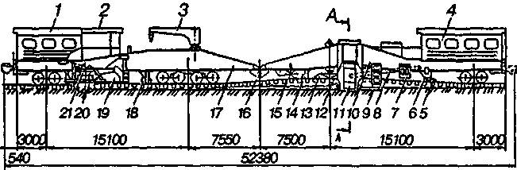
1 – кабина управления; 2 – навес; 3 – консольный кран; 4 – помещение для электростанции; 5, 14 – шпальные щетки; 6 – бункер; 7 – выносной пост управления; 8 – конвейер для отбора щебня; 9 – планировщик; 10, 17 – рабочая и направляющая рамы машины; 11, 13, 15, 20 – устройства: щебнеочистительное, подъемное, для пробивки шпальных ящиков, роторное; 12 – крыло подгребающее; 16 – междуферменный шарнир; 18 – рельсовая щетка; 19 – дозатор; 21 – лоток.

Рисунок 14.1.

Машины для торцевой очистки балласта
К данной группе щебнеочистительных машин относятся машины типа УМ-М, УМ-С, ЩОМ-6Р, которые вырезают загрязненный щебень по торцам шпал, очищают и дозируют его в вырезанные роторными рабочими органами траншеи. Указанные машины могут также производить вырезку балласта из междупутья и с обочин как с одной, так и с обеих сторон пути, перегружать вырезанный балласт или засоритель в специализированный подвижной состав, формировать плугами (УМС) откосы при ремонтах и текущем содержании пути.
Прицепная машина УМ-М (рисунок 14.2) может быть использована при ремонтных работах и текущем содержании пути при температуре окружающего воздуха не ниже -10°С и несмерзшемся балласте. Экипажная часть состоит из фермы 3 сварной конструкции, которая расположена на двух двухосных тележках 17. На ферме устанавливается и монтируется все оборудование и устройства машины. Роторное устройство 2 предназначено для вырезки балласта за концами шпал со стороны обочины и междупутья при работе машины.
Роторное устройство в основном состоит из двух многоковшовых роторов, расположенных по обеим сторонам машины (по одному на сторону), направляющих штанг укреплённых на ферме, четырёх штанг, на которых установлены пантографные подвески роторов, гидроцилиндров 18 для подъёма и перемещения роторов в транспортное и рабочее положение. Каждый ротор установлен на специальной раме 19 (сварной конструкции), шарнирно соединённой с опорой, укреплённой на цилиндрических горизонтально расположенных штангах 20. Штанги устанавливаются в направляющих (приваренных к нижним и верхним поясам фермы) и могут перемещаться вдоль них.
Каждый ротор имеет возможность: подниматься и опускаться в вертикальной плоскости; перемещаться горизонтально в плоскости, перпендикулярной продольной оси машины за счет перемещения штанг вдоль направляющих.
Перемещения ротора осуществляются при помощи гидравлических цилиндров и вызваны необходимостью перевода ротора из транспортного в рабочее положение и обратно, а также необходимостью изменения его заглубления и удаления от торцев шпал. В транспортном положении роторы запираются на опорах, приваренных к верхним поясам и закрепляются стяжками. Ротор состоит из двух стальных дисков, соединённых между собой уголками, на которых смонтированы и укреплены по окружности 8 ковшей. Ротор опирается на четыре поддерживающих катка, расположенных на двух поддерживающих валах (по два катка на каждом валу) и направляются четырьмя катками, расположенными на двух направляющих (нижних) валах. Валы опираются и вращаются в шарикоподшипниках, корпусы которых закреплены на раме ротора. Ковш ротора состоит из днища, двух боковых стенок. Задняя стенка выполнена цепной. На дисках с обеих сторон ротора закреплены зубчатые рейки, которые находятся в зацеплении с двумя шестернями привода ротора. Ротор имеет автономный электромеханический привод, установленный внутри рамы ротора. Привод состоит из коническо-цилиндрического редуктора, соединённого при помощи цепной муфты с электродвигателем переменного тока.

Щебнеочистительная машина УМ-М:
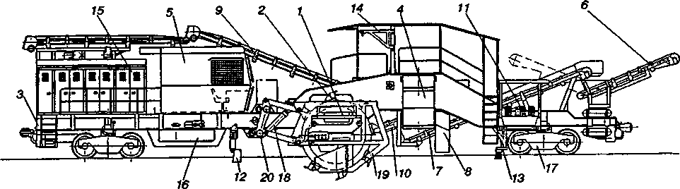
1 – конвейер ротора; 2 – роторное устройство; 3 – рама; 4 – устройство щебнеочистное с отбором засорителей; 8 – установка вибробункера; 9 – конвейер отбора чистого щебня; 10 – конвейер отбора балласта; 11 – гидростанция; 12 – ножи зачистные; 13 – шпальные щетки; 14 – укосина; 15 – установка дизель-генератора; 16 – топливный бак; 17 – тележка; 18 – гидроцилиндр; 19 – рама ротора; 20 – штанга.

Рисунок 14.2.

Машины для глубокой очистки щебня
Машины для глубокой очистки щебня и замены балласта (РМ-80, РМ-76, СЧ-600, СЧ-601, СЧУ-800, комплекс ЩОМ-6, АХМ-1 и др.) предназначены для очистки и вырезки загрязненного щебня на глубину до 0,5 м и более. Эти машины выпускаются на железнодорожном ходу: как в прицепном варианте (СЧ-600, СЧ-601, СЧУ-800, комплекс ЩОМ-6), так и в самоходном варианте (РМ-80, АХМ-1) и используются в составе щебнеочистительных машинизированных комплексах при ремонтах пути со сплошной очисткой или заменой балласта. Они имеют основной вырезающий орган в виде цепного скребкового устройства. В качестве тяговых единиц при прицепном исполнении машины используют тягово-энергетические модули.
Щебнеочистительные машины СЧ-600 и СЧ-601 имеют одинаковую конструктивную схему и различаются только модернизацией некоторых узлов и дополнениями, выполненными на машине СЧ-601. В зависимости от технологического процесса, возможны два варианта работы машины: вырезка балласта – (при полной вырезке) балласт может подаваться через поворотный конвейер в специализированный состав или на откос земляного полотна, а при очистке вырезанный балласт подается на грохот, очищенный щебень возвращается в балластную призму, а мелкая фракция (загрязнитель) может отгружаться в специализированный состав или на откос земляного полотна.
При работе машин СЧ-600 и СЧ-601 в режиме «ОЧИСТКА» загрязненный балласт (рисунок 14.3), перемещаемый транспортером 6, разгружается в заднюю часть грохота 7, а при работе в режиме «ПОЛНЫЙ ОТБОР» транспортер 6 смещается на 630 мм в переднюю часть и балласт попадает на наклонный транспортер 8.

Щебнеочистительная машина СЧ-600:
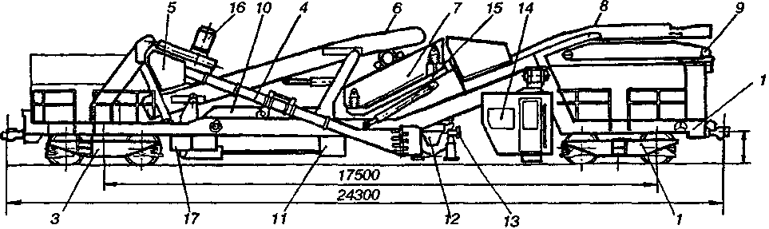
1 – рама; 2, 3 – тележки; 4 – выгребное устройство; 5 – приемочный бункер; 6 – конвейер для подачи вырезанного щебня; 7 – грохот; 8 – конвейер для подачи засорителя; 9 – поворотный конвейер; 10 – накопитель; 11 – распределитель щебня; 12 – подъемное устройство для рельсошпальной решетки; 13 – измерительная система; 14 – кабина управления; 15 – гидроцилиндр установки уровня выгребного устройства; 16 – электродвигатели привода баровой цепи; 17 – поперечный конвейер.

Рисунок 14.3.

Машина СЧ-600 (см. рисунок 14.3) состоит из рамы 1, опирающейся на две двухосные тележки 2, 3. На раме 1 установлены: выгребное устройство 4, для вырезки загрязненного щебня из пути, приемочный бункер 5, транспортер подачи вырезанного щебня, грохот 7, транспортер 8 для подачи загрязнителя, поворотный транспортер 9, для передачи загрязнителя (вырезанного балласта) в специализированный подвижной состав или выгрузки на откосы земляного полотна, транспортер–накопитель 10, распределитель 11 щебня, подъемное устройство 12 для подъема рельсошпальной решетки, измерительная система 13, кабина 14 управления, а также гидро-, электро- и пневмооборудование.
Рама машины установлена на две двухосные тележки ЦНИИ-ХЗ модели 18-100. Тележки соединяются с рамой при помощи шкворневого узла, через который передаются поперечные и продольные усилия тележек на раму машины. Обе тележки машины оборудованы пневматическим тормозом, а ручным только передняя. Торможение производится при помощи маховика.
Выгребное устройство 4 выполнено в виде цепного скребкового рабочего органа, обеспечивает вырезку балласта из пути и его транспортировку на транспортер 6 подачи балласта. Скребковые цепи движутся в правом и левом желобах, соединенных между собой под шпалами ремонтируемого пути при помощи подпутной балки, которая устанавливается симметрично оси пути в предварительно подготовленной траншее и имеет различную длину: короткую для работы на станционных путях и увеличенную для работы на перегонах. В транспортном положении одна балка расположена на специальных кронштейнах и устанавливается при помощи электроталей, вторая же находится на площадке рамы передней части машины. Концы желобов снабжены пригребными плугами и позволяют производить регулировку ширины захвата. Желоба имеют защитные перила и кнопки аварийной остановки цепи. Глубина вырезаемого слоя устанавливается гидроцилиндрами 15, подвешенными на раме машины. Цепь приводится в движение двумя электродвигателями привода через редуктор, установленный на опоре. Система крепления редуктора позволяет регулировать натяжение цепи.

14.2 Машины для укладки путевой решетки

Эти машины предназначены для укладки путевой решётки при строительстве и ремонте пути. Получили распространение два способа укладки путевой решётки: звеньевой и раздельный. При капитальном ремонте пути и при строительстве новых железных дорог с большим объёмом работ применяют звеньевые путеукладчики. Звеньевые путеукладчики бывают трёх типов: на железнодорожном ходу, тракторные (ПБ-3 и ПБ-ЗМ) и лёгкие портальные (ПУ-4). На строительстве новых железных дорог с малым объёмом работ при раздельном способе укладки пути используют стреловые краны. Сплошную смену рельсов выполняют при помощи рельсоукладчиков и путеукладчиков.

Звеньевые путеукладчики на железнодорожном ходу
Укладочный поезд – это комплект машин и оборудования, предназначенный для транспортировки и укладки путевых звеньев. Укладочный поезд (рисунок 14.4) состоит из локомотива 4, укладочного крана 1 для укладки в путь новых звеньев, платформ 2 с неприводным роликовым конвейером и устройством для крепления пакетов звеньев и самоходной моторной платформы (МПД или МПД-2) 3 для тяги хвостовой секции и перетягивания пакетов звеньев. Локомотив доставляет укладочный поезд на место укладки и увозит разгруженный поезд на звеносборочную базу.

Укладочный поезд:
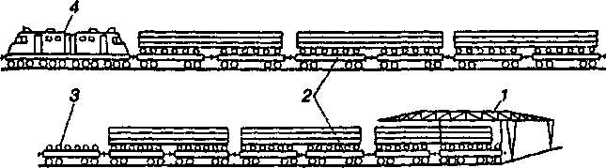
1 – самоходный укладочный кран; 2 – платформы, оборудованные роликовым конвейером с пакетами звеньев; 3 – самоходная моторная платформа МПД; 4 – локомотив.
Рисунок 14.4.

При формировании пакета звеньев нижнее звено укладывают на роликовый конвейер рельсами вниз, а остальные звенья – рельсами вверх или на роликовый конвейер укладывают лёгкие рельсы, называемые лыжами, а на них – все звенья рельсами вверх. При укладке звеньев в путь верхнее звено пакета, подлежащее укладке, захватывают траверсой, приподнимают грузовой лебёдкой и выносят тяговой лебёдкой вперёд. Одновременно укладочный кран с поднятым и выдвигаемым звеном с передней секцией поезда передвигается по ранее уложенному пути на длину звена, после чего звено опускают. Последнее звено пакета, если оно перевёрнуто при формировании пакета, сначала опускают на балласт, затем перестроповывают, переворачивают рельсами вверх и укладывают краном на ось пути. Новый пакет звеньев надвигают на укладочный кран лебёдкой для перетягивания пакетов звеньев и из нового пакета звено укладывают так, как описано выше. Пакет состоит из 7…8 звеньев с деревянными шпалами (в зависимости от типа рельсов) и 4…5 звеньев с железобетонными шпалами. При капитальном ремонте применяют два укладочных поезда: путеразборочный для снятия старых путевых звеньев и погрузки их на платформы и путеукладочный для укладки новых звеньев.

Тракторные путеукладчики
Путеукладчик ПБ-ЗМ (рисунок 14.5) работает с трактором тягачом 1 Т-100М или Т-108, на котором спереди установлен синхронный генератор 2 мощностью 37,5 кВт, а сзади смонтировано водило 3, состоящее из винтовой пары, скользуна, электродвигателя (мощностью 3 кВт, 1500 мин^{–1}) и червячного редуктора. На водило опирается через буксирный прибор гусёк 4, прикреплённый к ферме 5. К ферме подвешены на канатах две полуавтоматические рельсозахватные рамы 6. Рельсозахватные рамы для укладки звеньев с деревянными шпалами оборудованы двукратными полиспастами грузоподъёмностью 4,5 т, а для звеньев с железобетонными шпалами – четырёхкратными полиспастами грузоподъёмностью 9 т. Грузовая лебёдка 8 однобарабанная (диаметр 520 мм) с планетарным редуктором допускает усилие на канате 24,5 кН (2500 кгс). На лебёдке установлен электродвигатель мощностью 11 кВт (920 мин^{–1}). На портале 9 установлены две грузовые лебёдки для подъёма и опускания двух захватных рам. Портал вертикальными гильзами насажен на правую и левую спаренные вертикальные колонны 10, которые опираются на две гусеничные тележки 19. Двумя гидроцилиндрами 12 грузоподъёмностью 18 т каждый портал с фермой и оборудованием может быть поднят на 400 мм. При укладке звеньев на земляное полотно с поперечным уклоном портал гидроцилиндрами устанавливают вертикально и контролируют по отвесу 21. На концевом кронштейне 14 установлена тяговая лебёдка 13 и грузовой крюк с блоком 15 для перетягивания пакетов звеньев с питающих платформ. Тяговое усилие каната равно 16,67 кН, а крюка с блоком при двукратном полиспасте – 33,34 кН. Скорость движения крюка 25 м/с. На лебёдке установлен электродвигатель мощностью 13 кВт. На портале смонтированы кран-укосина 17 грузоподъёмностью 500 кг и лебёдка 18, предназначенные для удаления освободившихся от звеньев тележек.
Путеукладчик ПБ-ЗМ работает в основном с пакетами из шести звеньев на железнодорожных платформах 20, оборудованных роликовым конвейером, но может работать с подачей пакетов на инвентарных транспортных тележках.
Ранее выпускавшийся путеукладчик ПБ-3 отличается от ПБ-ЗМ тем, что у него неподъёмный портал, отсутствуют гидроцилиндры портала и нет приспособления для рихтовки звена. Путеукладчик ПБ-3 укладывает звенья с деревянными шпалами, которые подают на инвентарных тележках по три-четыре звена в пакете или железнодорожных платформах, оборудованных роликовым конвейером.
Перед началом укладки звеньев ПБ-ЗМ устанавливают над последним уложенным звеном, проталкивают пакет звеньев под путеукладчик, опускают рельсозахватные рамы на пакет и стропуют звено, которое поднимают на 0,3…0,4 м грузовыми лебёдками и удерживают в таком положении. Трактор перемещает путеукладчик с поднятым звеном вперёд. После чего опускают подвешенное звено до соприкосновения заднего конца с земляным полотном, осаживают путеукладчик, укладываемое звено упирается в торец рельсов уложенного пути. После чего стыкуют звенья. Затем операции укладки следующего звена повторяют. Под путеукладчик локомотивом проталкивают укладочный поезд с пакетами и укладывают следующее звено.

Тракторный путеукладчик ПБ-ЗМ
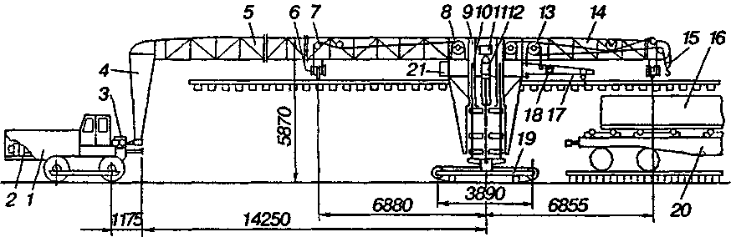
1 – трактор Т-100М; 2 – синхронный генератор; 3 – водило; 4 – гусёк; 5 – ферма; 6 – рельсозахватная рама; 7 – блок отклоняющий; 8, 13, 18 – грузовые и тяговые лебёдки; 9 – портал; 10 – спаренные вертикальные колонны; 11 – гидропривод; 12 – гидроцилиндр; 14 – концевой кронштейн фермы; 15 – блок с крюком тягового каната; 16 – пакет звеньев; 17 – кран-укосина; 19 – гусеничная тележка; 20 – платформа с роликовым конвейером укладочного поезда; 21 – отвес.
Рисунок 14.5.

